ФЕДЕРАЛЬНОЕ ГОСУДАРСТВЕННОЕ АВТОНОМНОЕ ОБРАЗОВАТЕЛЬНОЕ УЧРЕЖДЕНИЕ ВЫСШЕГО ОБРАЗОВАНИЯ
«РОССИЙСКИЙ УНИВЕРСИТЕТ ТРАНСПОРТА»
(РУТ (МИИТ))

Институт транспортной техники и систем управления
Кафедра «Управление и защита информации»

ОТЧЁТ
О ЛАБОРАТОРНОЙ РАБОТЕ №3
По дисциплине «Языки программирования»
ВАРИАНТ 5

Выполнил: ст. гр. ТКИ-142
Гаспарян Артём Артурович
Проверил: к.т.н., доц. Васильева М. А.
(Проверил: к.т.н, доц. Балакина Е. П.)

Москва 2024

Оглавление
1 ЗАДАНИЕ 3.1 4
1.1 Формулировка задания 4
1.2 Блок-схема алгоритма 5
1.3 Текст программы на языке С 10
1.4 Результат выполнения программы 14
1.5 Выполнение тестовых примеров 16
1.6 Отметка о выполнение задания 17
2 ЗАДАНИЕ 3.2 18
2.1 Формулировка задания 18
2.2 Блок-схема алгоритма 19
2.3 Текст программы на языке С 24
2.4 Результат выполнения программы 28
2.5 Выполнение тестовых примеров 30
2.6 Отметка о выполнение задания 32
3 ЗАДАНИЕ 3.3 33
3.1 Формулировка задания 33
3.2 Блок-схема основного алгоритма 34
3.3 Код программы на языке С 38
3.4 Результат выполнения программы 41
3.5 Выполнение тестовых примеров 43
3.6 Отметка о выполнение задания 44

- задание 3.1

1.1 Формулировка задания
Протабулировать заданную в таблице функцию (Таблица 1). Использовать данные в таблице значения шага и интервала в качестве ввода пользователя для решения тестового примера. При невозможности расчёта функции в конкретной точке выводить её значение и надпись, означающую отсутствие решения.
Таблица 1 – Исходные данные
Вариант | Функция | Константы
5 | $$y=\cos{\frac{2}{x}}-2\sin{\frac{1}{x}}+\frac{1}{x}$$ | $$x=\left[1:2\right] \\ ∆x=0.1$$

1.2 Блок-схема алгоритма
Блок-схема основного алгоритма представлена ниже (Рисунок 1). Блок-схемы функций расчета (Рисунок 2, Рисунок 3, Рисунок 4, Рисунок 5, Рисунок 6)
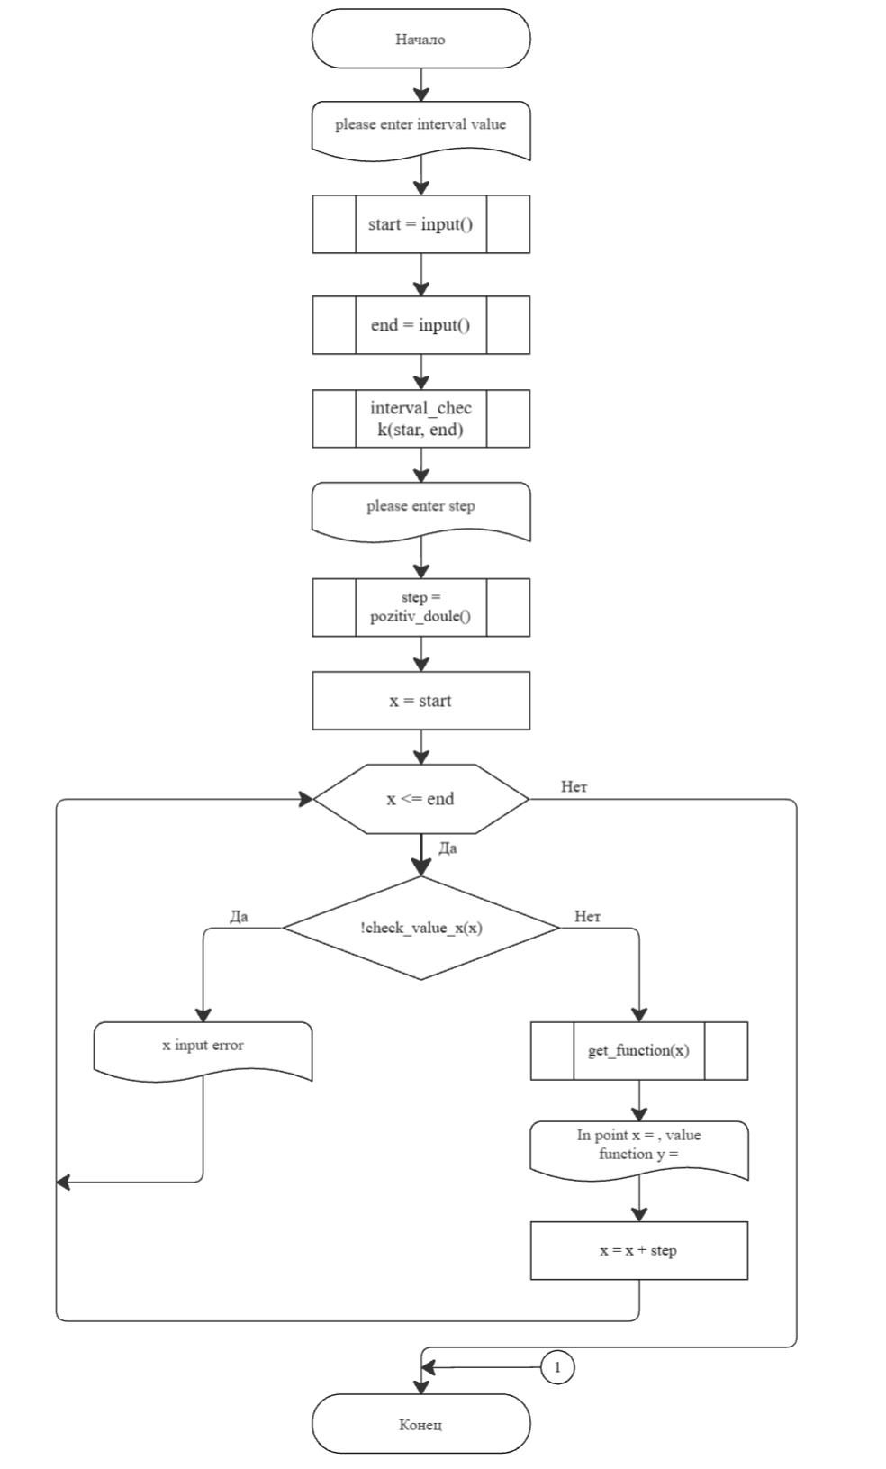
Рисунок 1 – Блок-схема основного алгоритма

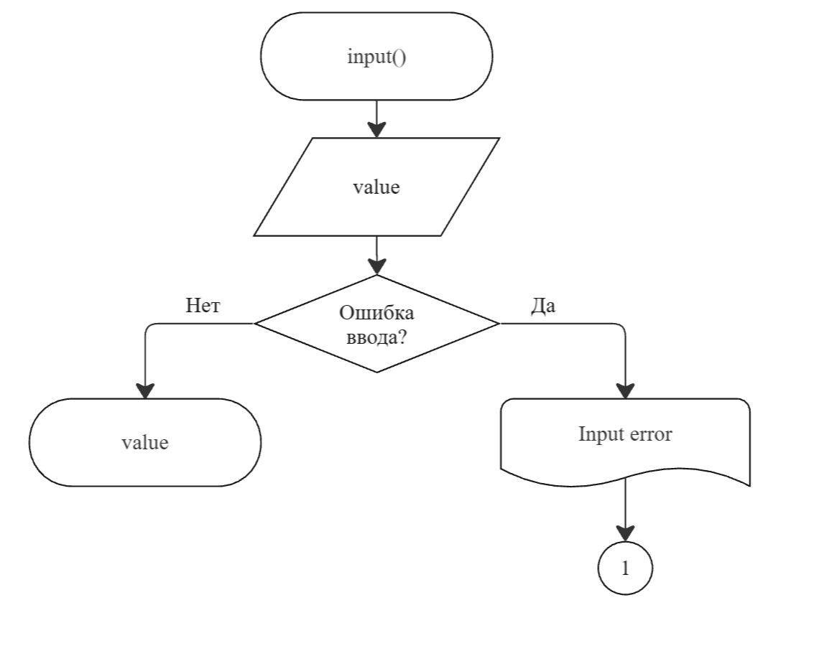
Рисунок 2 – Блок-схема функции input

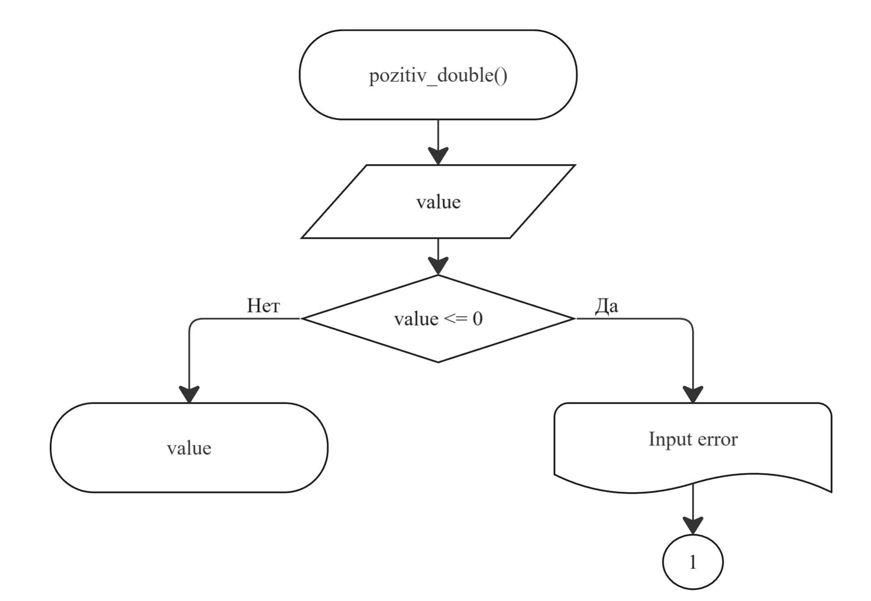
Рисунок 3 – Блок-схема функции pozitiv_double

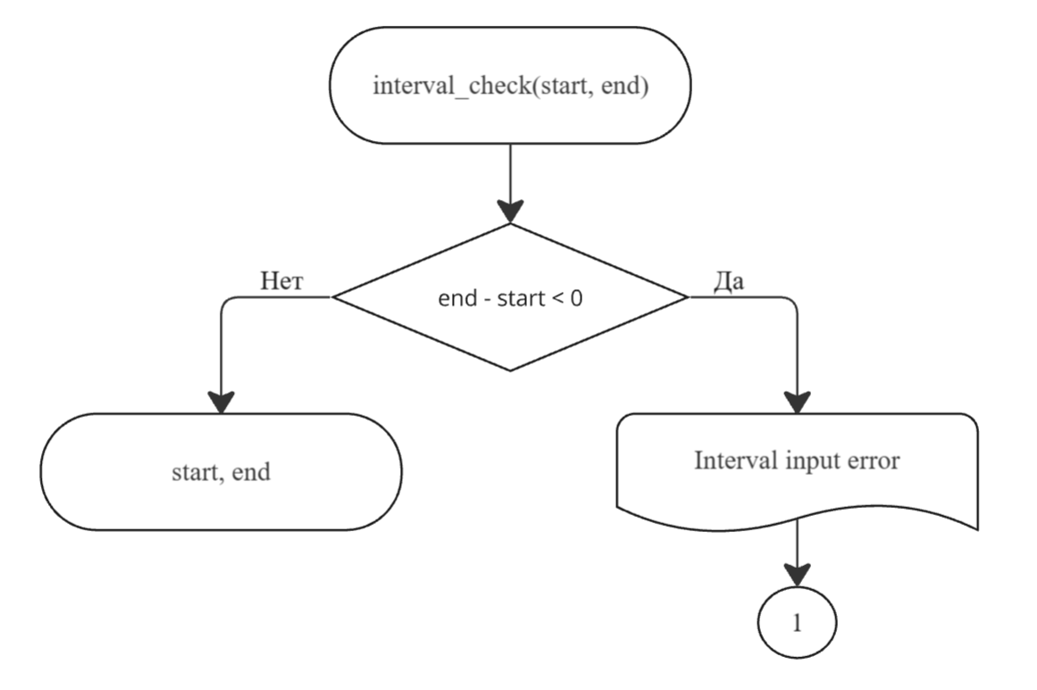
Рисунок 4 – Блок-схема функции interval_check

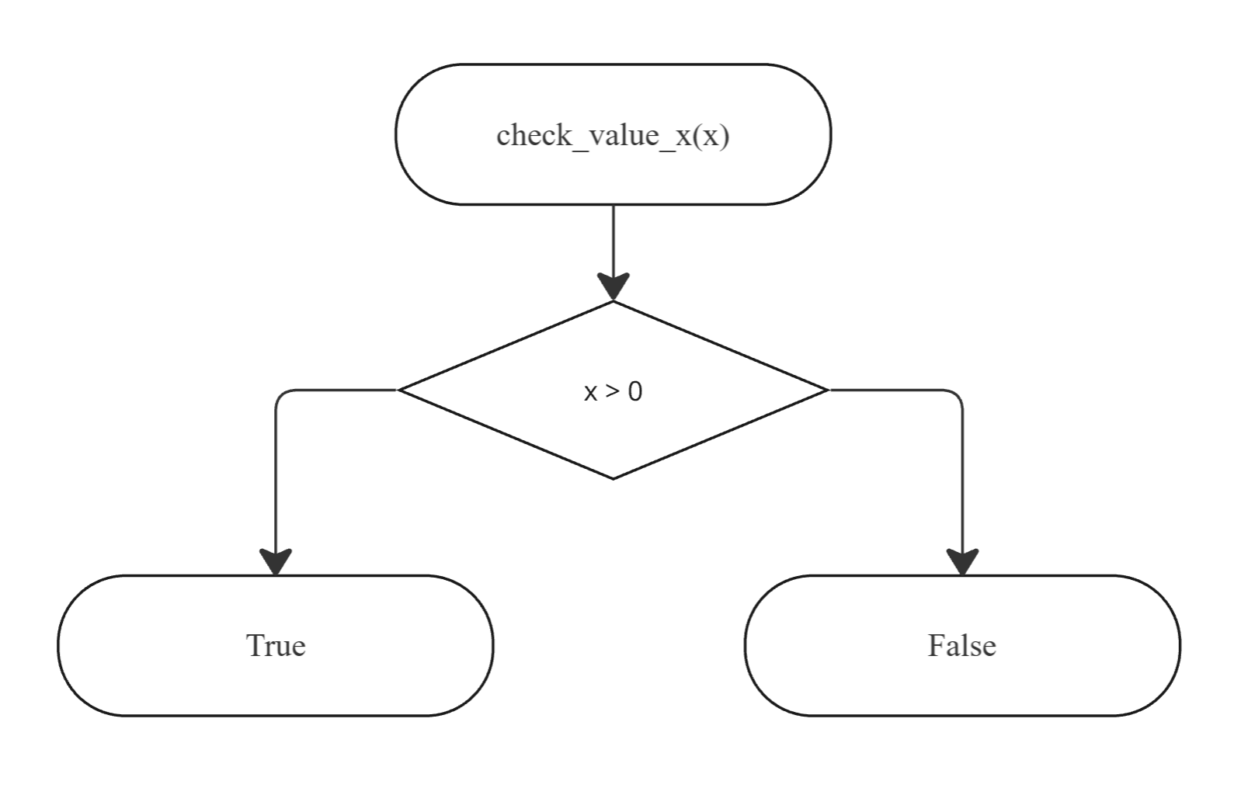
Рисунок 5 – Блок-схема функции check_value_x(x)
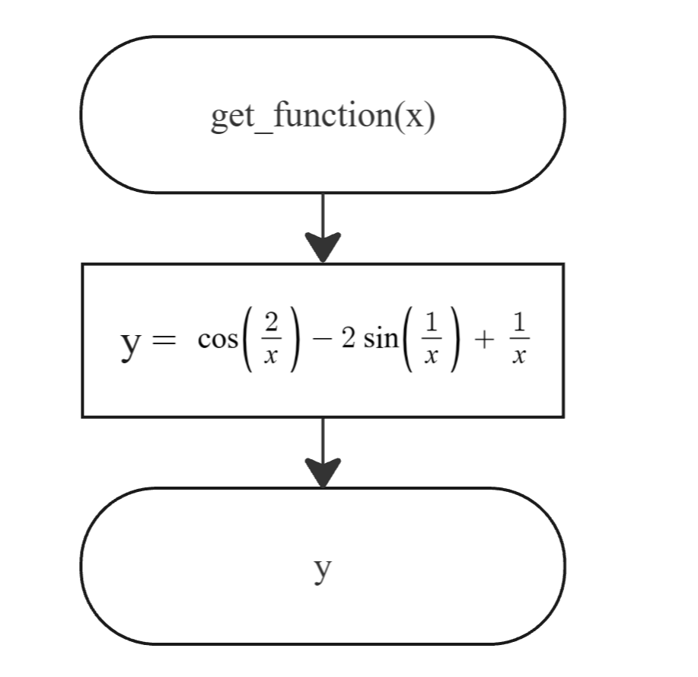
Рисунок 6 – Блок-схема функции get_function(x)

1.3 Текст программы на языке С
#include <stdio.h>
#include <math.h>
#include <stdlib.h>
#include <stdbool.h>
#include <errno.h>
#include <float.h>

/**
* @brief получает на вход значение
* @return возвращает полученное значение, в противном случае ошибку
*/

double input(void);

/**
* @brief проверяет заданное число на положительность
* @return возвращает проверенное число, в ином случаешь завершает программу и пишет ошибку
*/
double pozitiv_double(void);

/**
* @brief проверяет корретность заданного интервала
* @param start начальное значение заданного интервала
* @param end конечное значение заданного интервала
* @return в случае некорректно заданного интервала, возвращает ошибку
*/
void interval_check(const double start, const double end);

/**
* @brief проверяет значение заданного параметра x
* @param x значение параметра х
* @return возвращает True, если все введенно корректно, в противном случае вернет False
*/
bool check_value_x(const double x);

/**
* @brief рассчитывает значение заданной фукнции
* @param x значение переменной x
* @return рассчитанное значение функции
*/
double get_function(const double x);

/**
* @brief точка входа в программу
* @return 0 в случае успеха
*/
int main(void)
{
printf("please enter interval value\n");
const double start = input();
const double end = input();
interval_check(start, end);
printf("please enter step\n");
const double step = pozitiv_double();

for (double x = start; x <= end + DBL_EPSILON; x += step)
{
if (!check_value_x(x))
{
puts("x input error");
}
else {
printf("In point x = %.3lf, value function y = %.3lf\n", x, get_function(x));
}
}

return 0;
}

double input(void)
{
double value = 0.0;
int result = scanf("%lf", &value);
if (result != 1)
{
errno = EIO;
perror("Input error value\n");
exit(EXIT_FAILURE);
}

return value;
}

double pozitiv_double(void)
{
double value = input();
if (value < DBL_EPSILON)
{
errno = EIO;
perror("Input error\n");
exit(EXIT_FAILURE);
}

return value;
}

void interval_check(const double start, const double end)
{
if (end - start < DBL_EPSILON)
{
errno = EIO;
perror("Interval input error\n");
exit(EXIT_FAILURE);
}
}

void step_check(const double step)
{
if (step <= DBL_EPSILON)
{
errno = EIO;
perror("Step input error\n");
exit(EXIT_FAILURE);
}
}

bool check_value_x(const double x)
{
return x > DBL_EPSILON;
}

double get_function(const double x)
{
return cos(2 / x) - 2 * sin(1 / x) + 1 / x;
}

1.4 Результат выполнения программы
Результаты выполнения программы представлены ниже (Рисунок 7, Рисунок 8, Рисунок 9, Рисунок 10, Рисунок 11, Рисунок 12).

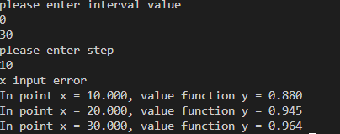
Рисунок 7 – Первый результат выполнения программы

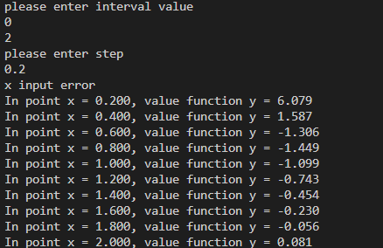
Рисунок 8 – Второй результат выполнения программы

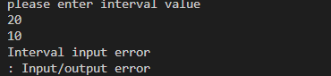
Рисунок 9 – Проверка функции interval_check

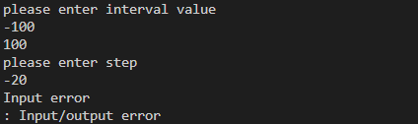
Рисунок 10 – Проверка функции pozitiv_double

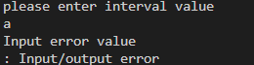
Рисунок 11 – Проверка функции input

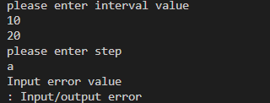
Рисунок 12 – Проверка функции input, если step нечисловое значени

1.5 Выполнение тестовых примеров
В программе MS Excel были выполнены тестовые примеры (Рисунок 13, Рисунок 14).

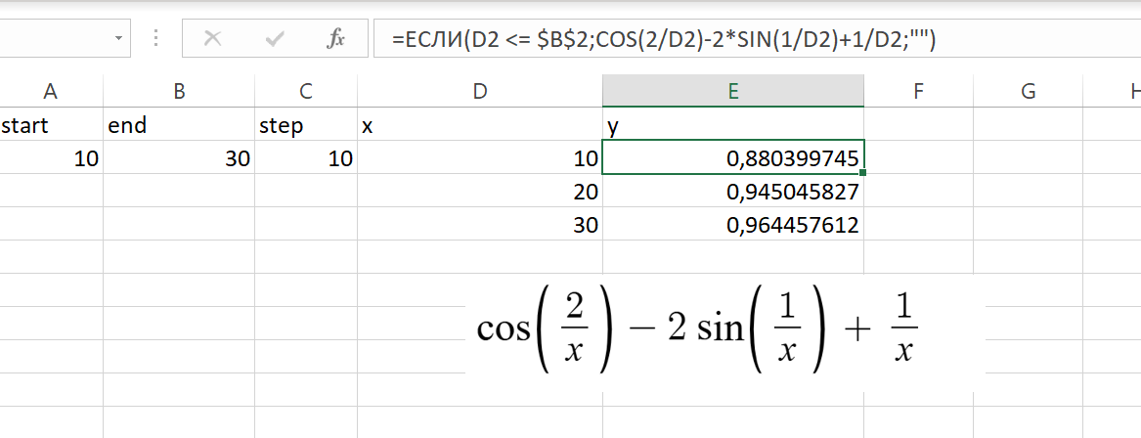
Рисунок 13 – Результат выполнения первого тестового примера

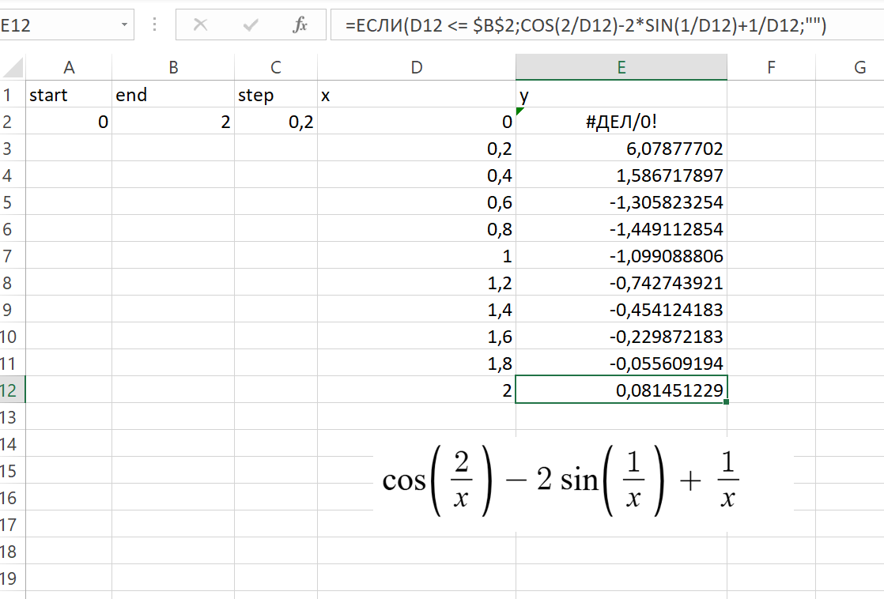
Рисунок 14 – Результат выполнения второго тестового примера

1.6 Отметка о выполнение задания
Отметка о выполнение задания в GitHub

Рисунок 15 – Отметка о выполнение задания

- ЗАДАНИ 3.2

2.1 Формулировка задания
Составьте две программы (Таблица 2):
- вычислить сумму первых n членов последовательности (k = 1, 2, 3 ..., n).
- вычислить сумму всех членов последовательности, не меньших заданного числа e.
Помните о проверке пользовательского ввода. Все результаты вывести на экран. Отчёт дополнить блок-схемой. При вычислении факториалов рекомендуется отказаться от использования рекурсивных методов.
Таблица 2 – Исходные данные
Вариант | Ряд
5 | $$\sum_{k=1}^{n}{\frac{k^{4}}{k!}}$$

2.2 Блок-схема алгоритма
Блок-схема основного алгоритма представлена ниже (Рисунок 16). Блок-схемы функций расчета (Рисунок 17, Рисунок 18, Рисунок 19, Рисунок 20, Рисунок 21).
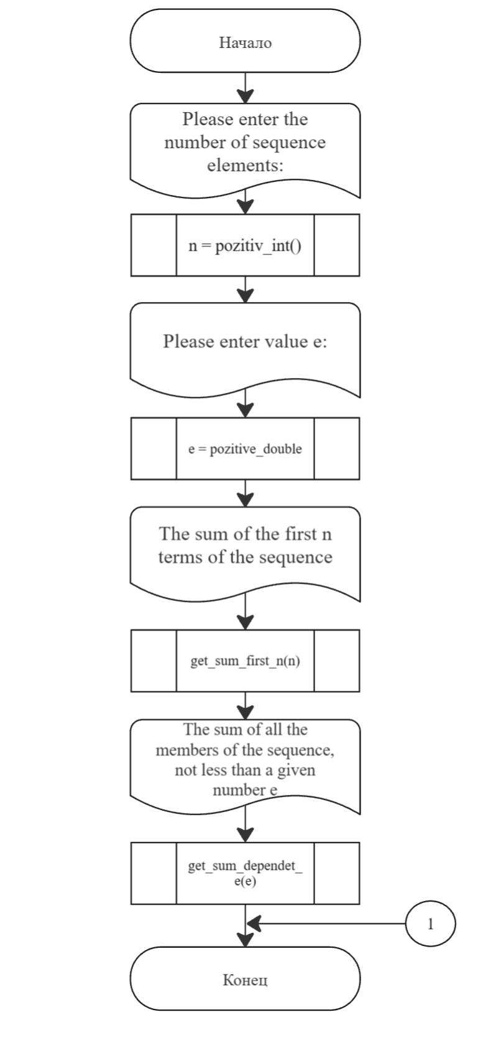
Рисунок 16 – Блок-схема основного алгоритма

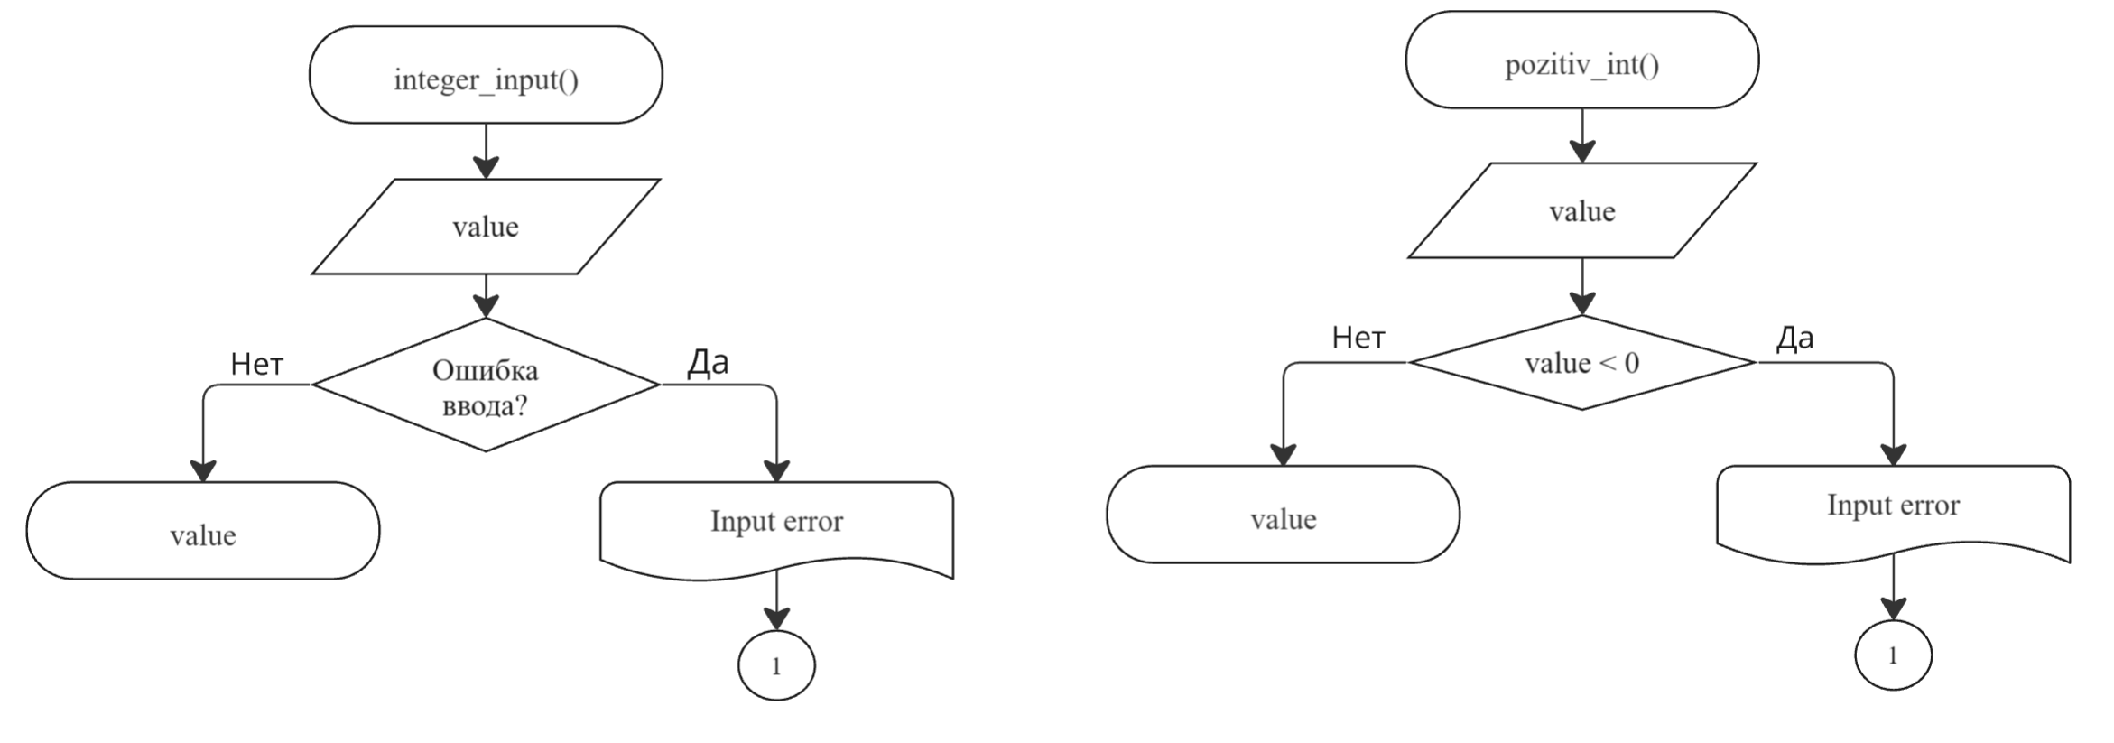
Рисунок 17 – Блок-схемы функций integer_input и pozitiv_int
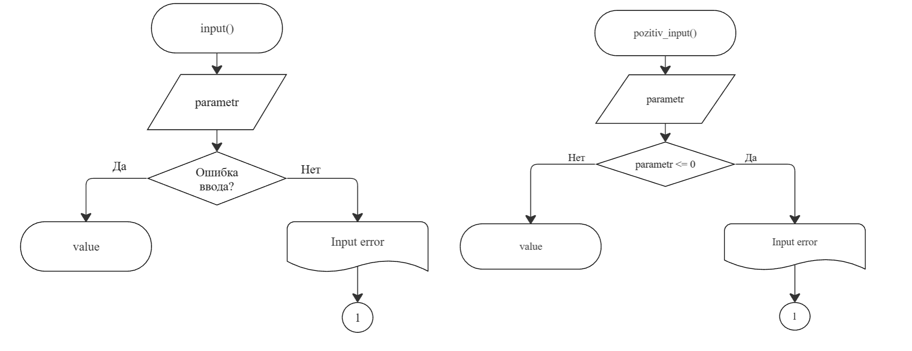
Рисунок 18 – Блок-схемы функций pozitiv_input и input

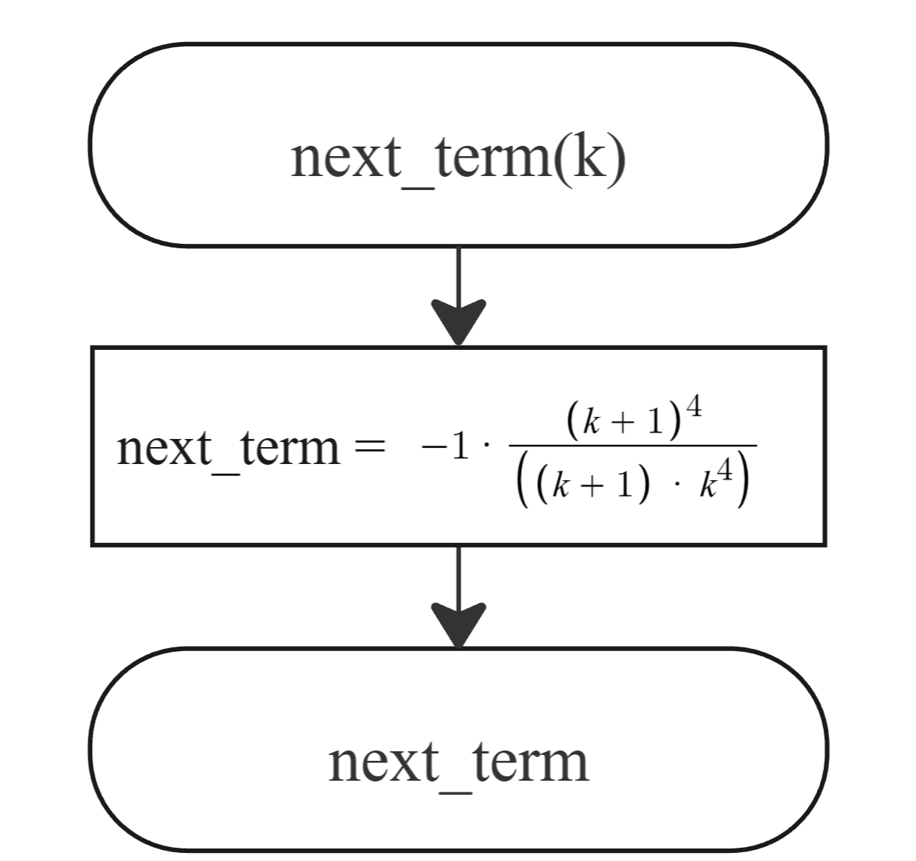
Рисунок 19 – Блок-схема функции next_term(k)

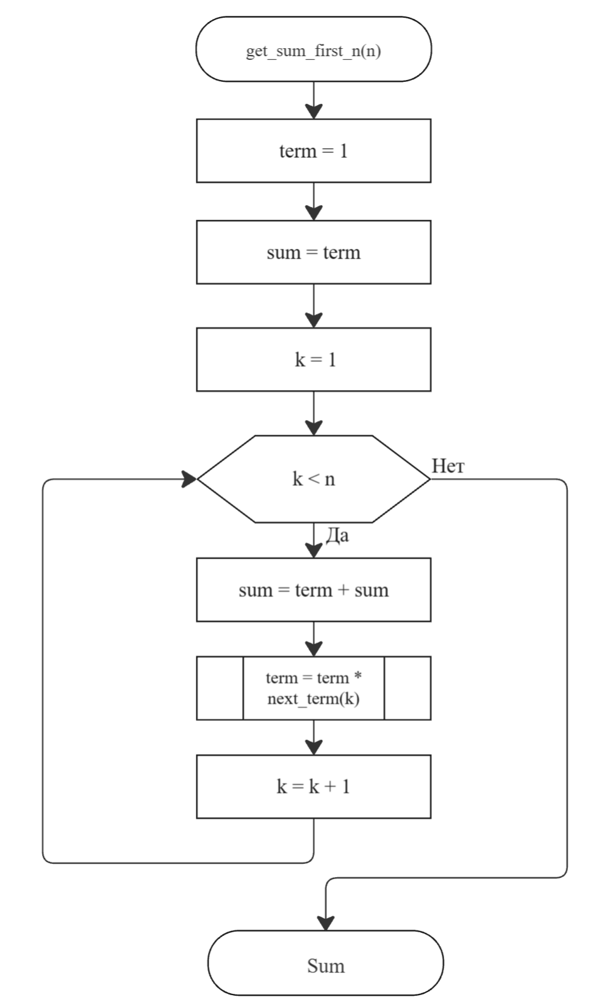
Рисунок 20 – Блок-схема функции get_sum_first_n(n)

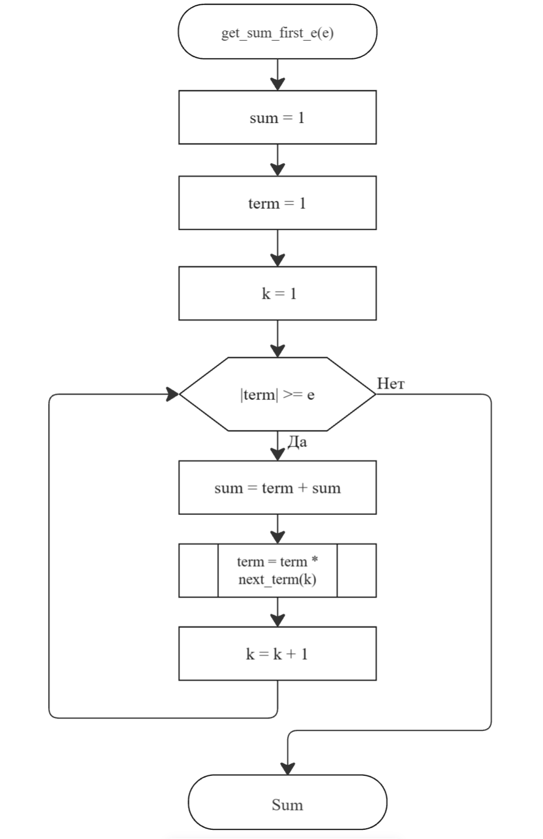
Рисунок 21 – Блок-схема функции get_sum_dependet_e(e)

2.3 Текст программы на языке С
#include <stdio.h>
#include <math.h>
#include <errno.h>
#include <stdlib.h>
#include <float.h>

/**
* @brief получает на вход число из потока ввода
* @return возвращает проверенное число, в противном случае ошибку
*/
double input(void);

/**
* @brief получает на вход число из потока ввода
* @return возвращает провернное число, в противном случае ошибку
*/
int integer_input(void);

/**
* @brief проверяет заданное число на положительность
* @return возвращает проверенное число, в ином случае завершает программу и пишет ошибку
*/
int positive_int(void);

/**
* @brief проверяет заданное число на положительность
* @return возвращает проверенное число, в ином случае завершает программу и пишет ошибку
*/
double pozitive_double(void);

/**
* @brief вычисляет следующий член последовательности при помощи рекуррентного выражения
* @param k текущий индекс последовательности
* @return значение следующего члена последовательности
*/
double next_term(const int k);

/**
* @brief рассчитывает значение суммы первых n-членов последовательности
* @param n кол-во элементов последовательности
* @return рассчитанное значение суммы
*/
double get_sum_first_n(const int n);

/**
* @brief рассчитывает значение суммы всех членов последовательности, не меньше заданного числа е
* @param n кол-во элементов последовательности
* @param e значение заданного числа е
* @return рассчитанное значение суммы
*/
double get_sum_dependet_e(const double e);

/**
* @brief точка входа в программу
* @return 0 в случае успеха
*/
int main(void)
{
printf("Please enter the number of sequence elements:\n");
const int n = positive_int();
printf("Please enter value e:\n");
const double e = pozitive_double();
printf("The sum of the first n terms of the sequence = %.3lf\n", get_sum_first_n(n));
printf("The sum of all the members of the sequence, not less than a given number e = %.3lf\n", get_sum_dependet_e(e));

return 0;
}

int integer_input(void)
{
int value = 0;
int result = scanf("%d", &value);
if (result != 1) {
errno = EIO;
perror("Input error");
exit(EXIT_FAILURE);
}

return value;
}

int positive_int(void)
{
int value = integer_input();
if (value < 0)
{
errno = EIO;
perror("Impossible value for n");
exit(EXIT_FAILURE);
}

return value;
}

double input(void)
{
double parameter = 0.0;
int outcome = scanf("%lf", &parameter);
if (outcome != 1) {
errno = EIO;
perror("Input error\n");
exit(EXIT_FAILURE);
}

return parameter;
}

double pozitiv_double(void)
{
double parameter = input();
if (parameter <= DBL_EPSILON)
{
errno = EIO;
perror("Input error\n");
exit(EXIT_FAILURE);
}

return parameter;
}

double next_term(const int k) {
return -1 * (pow(k, 4) / k);
}

double get_sum_first_n(const int n)
{
double term = 1.0;
double sum = term; // Начальный член a_1 = 1^4 / 1!

for (int k = 1; k < n; ++k) {
term *= next_term(k);
sum += term;
}

return sum;
}

double get_sum_dependet_e(const double e)
{
double sum = 1.0;
double term = 1.0; // Начальный член a_1 = 1^4 / 1!
int k = 1;
while (fabs(term) >= e + DBL_EPSILON)
{
sum += term;
term *= next_term(k);
k++;
}

return sum;
}

2.4 Результат выполнения программы
Результат выполнения программы представлен ниже (Рисунок 22, Рисунок 23, Рисунок 24, Рисунок 25, Рисунок 26, Рисунок 27)
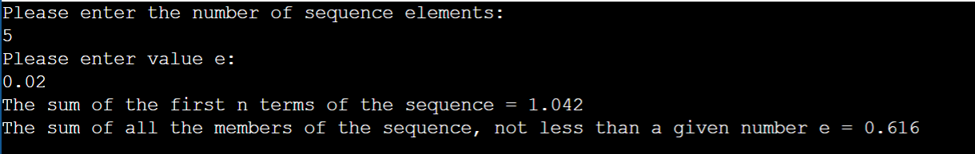
Рисунок 22 – Первый результат выполнения программы

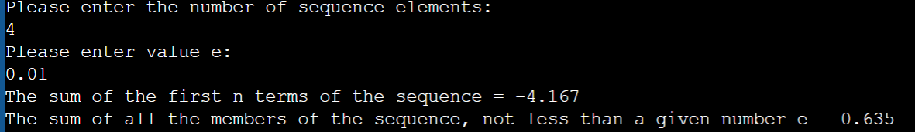
Рисунок 23 – Второй результат выполнения программы

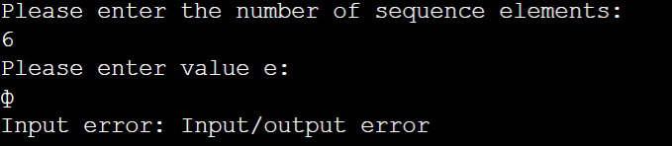
Рисунок 24 – Проверка функции input()

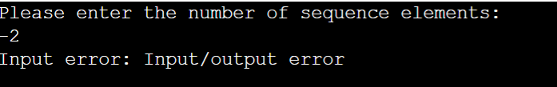
Рисунок 25 – Проверка функции pozitiv_int

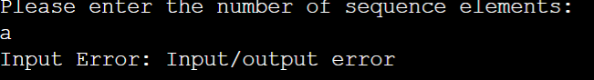
Рисунок 26 – Проверка функции integer_input()

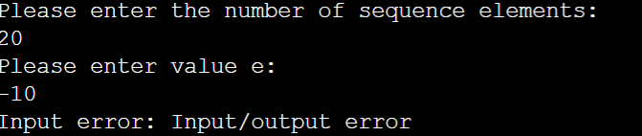
Рисунок 27 – Проверка функции pozitiv_double()

2.5 Выполнение тестовых примеров
В программе MS Excel были выполнены тестовые примеры. Результат их выполнения представлен ниже (Рисунок 28, Рисунок 29).
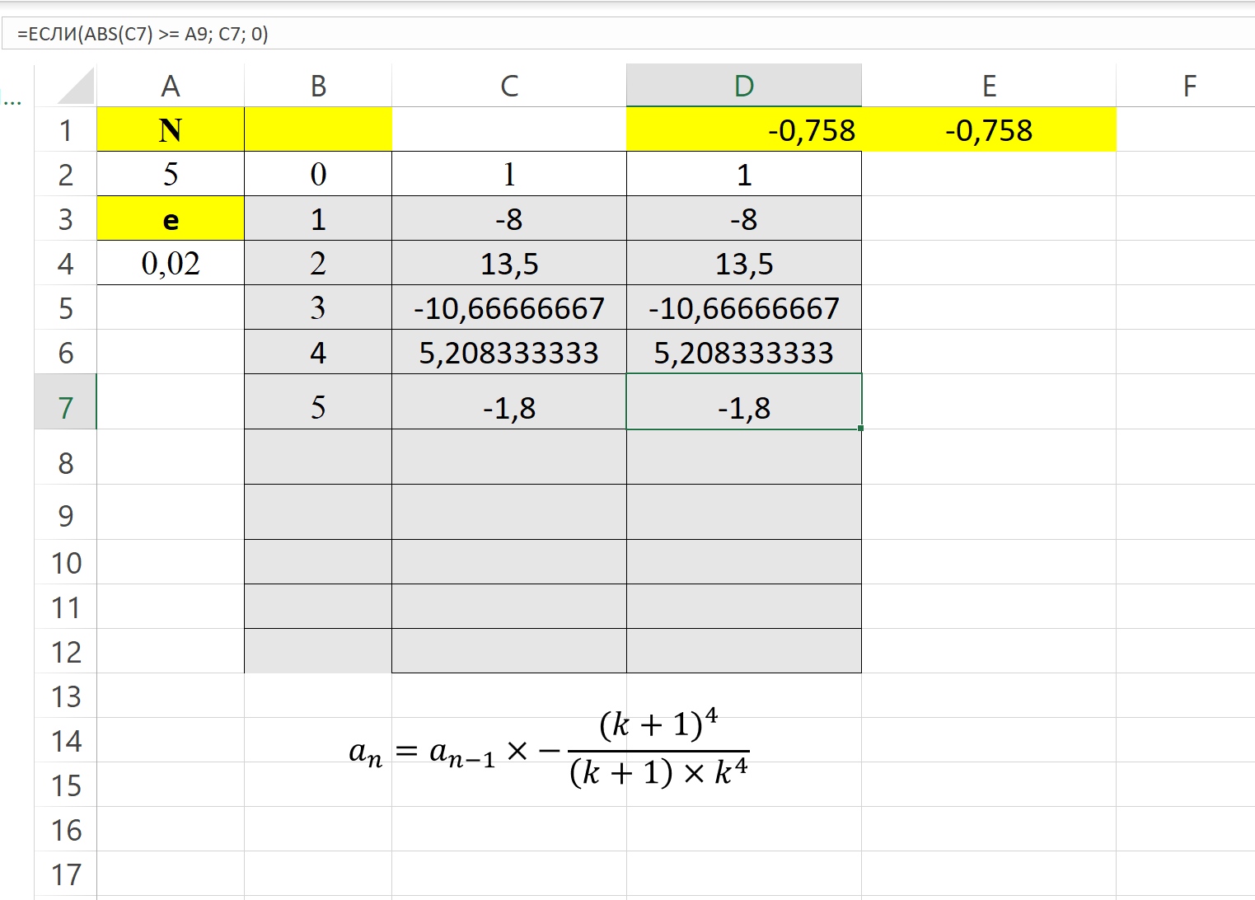
Рисунок 28 – Выполнение первого тестового примера

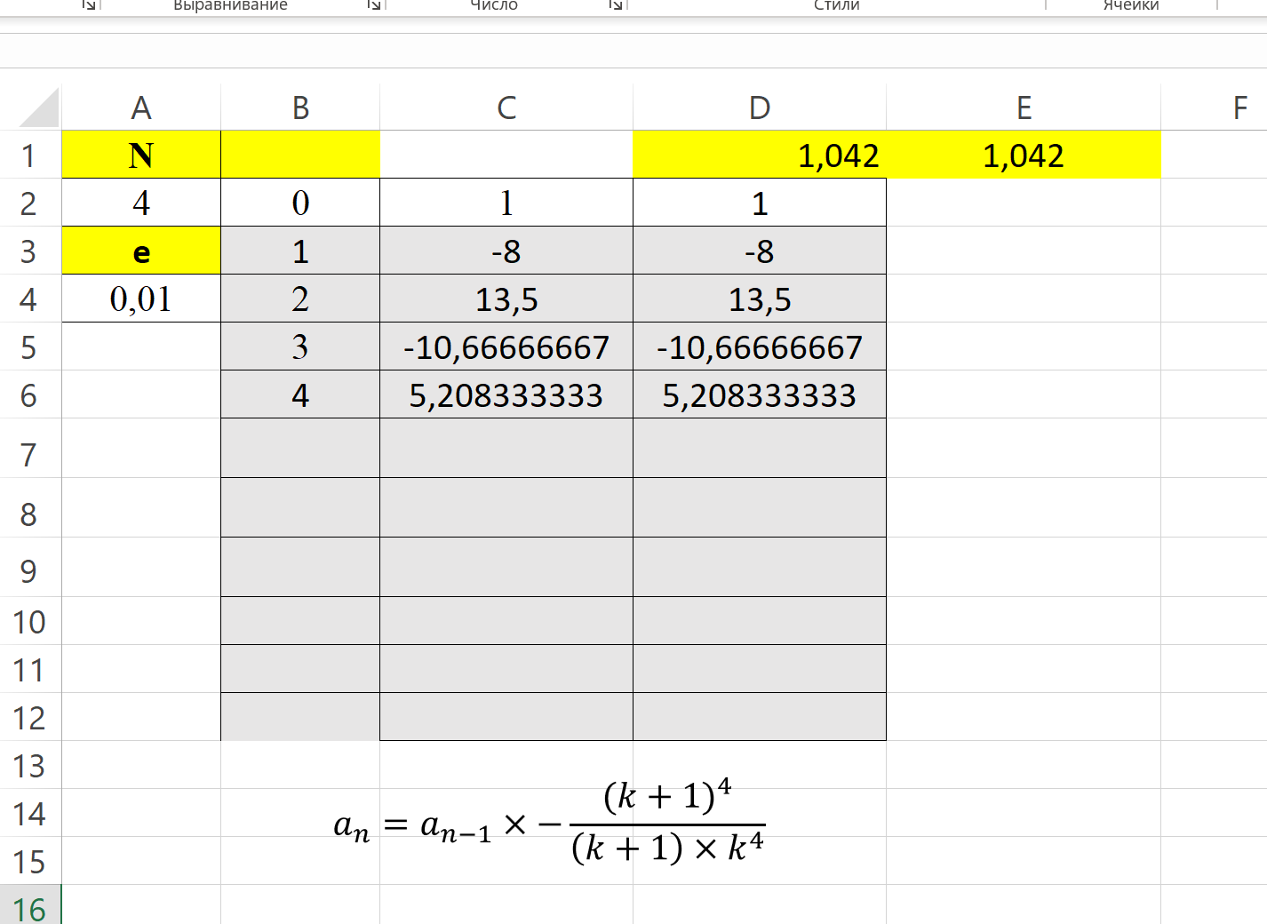
Рисунок 29 – Выполнение 2-ого тестового примера

2.6 Отметка о выполнение задания
Отметка о выполнение задания в GitHub (Рисунок 30).

Рисунок 30 – Отметка о выполнение задания

- ЗАДАНИЕ 3.3

3.1 Формулировка задания
Протабулировать заданную функцию и сумму функционального ряда разложения этой функции на интервале [a,b] и с шагом h (шаг и интервал задается в константах). Функциональный ряд вычисляется по соответствующей рекуррентной формуле с заданной точностью ɛ. В результате показать три столбца: значение аргумента, значение функции в данной точке и значение суммы ряда, вычисленное с заданной точностью в данной точке. Два последних столбца должны иметь близкие результаты. (Таблица 3).
Таблица 3 – Исходные данные
Вариант | Функция y | Сумма | Интервал | ɛ
5 | $$\frac{1}{4}ln\left(\frac{1+x}{1-x}\right)+\frac{1}{2}\operatorname{arc}{\operatorname{tg}\left(x\right)}$$ | $$S=x+\frac{x^{5}}{5}+…+\frac{x^{4n+1}}{4n+1}+…$$ | $$0.1≤x≤0.8$$ | 30⁻⁵

3.2 Блок-схема основного алгоритма
Блок-схема основного алгоритма представлена ниже (Рисунок 31). Блок-схемы функций расчета (Рисунок 32, Рисунок 33, Рисунок 34, Рисунок 35, Рисунок 36, Рисунок 37).
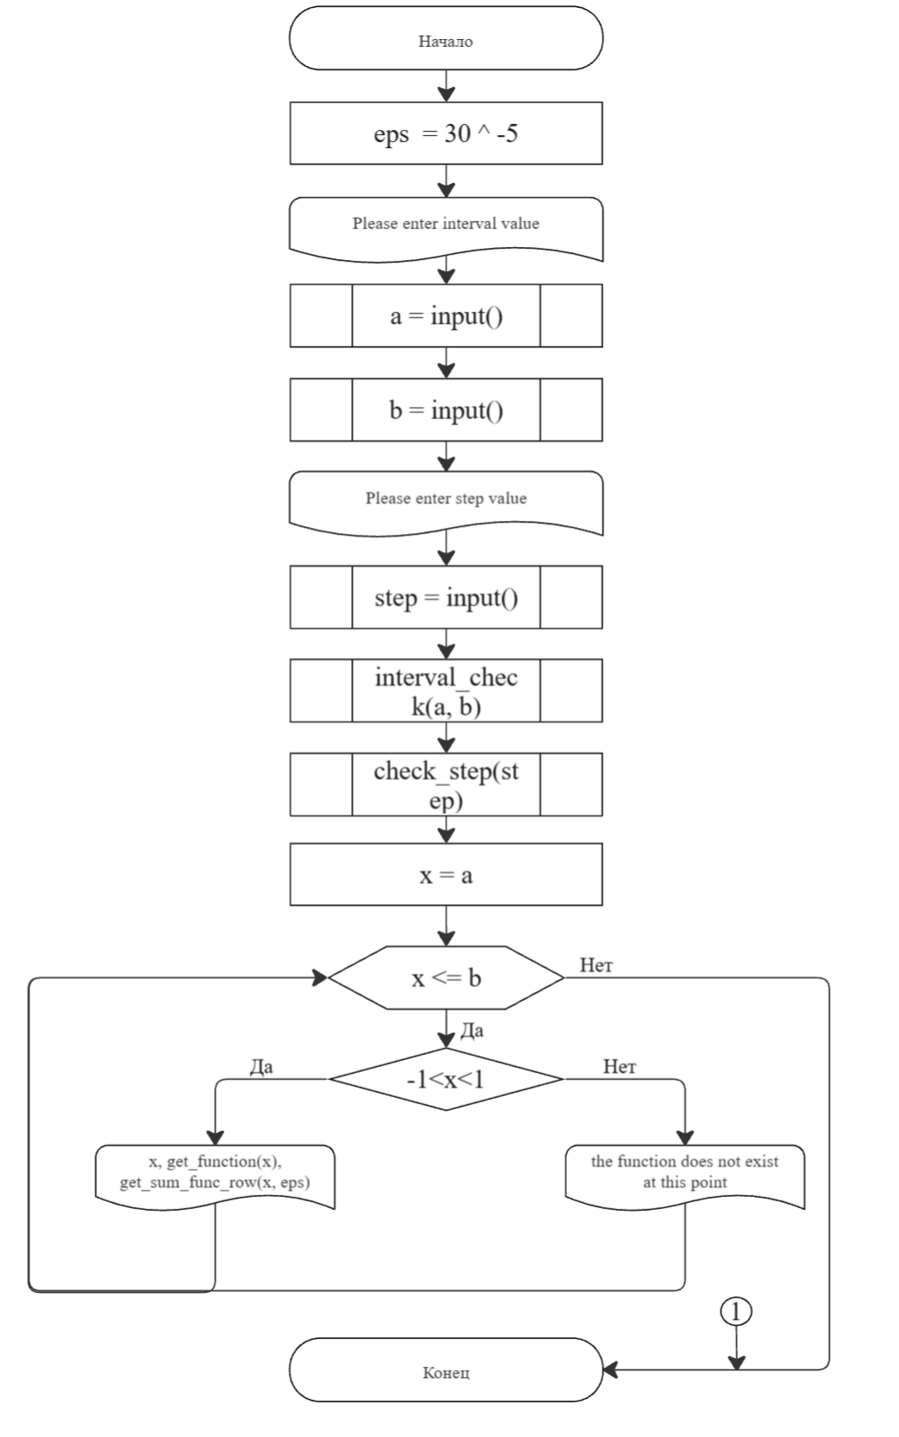
Рисунок 31 – Блок-схема основного алгоритма

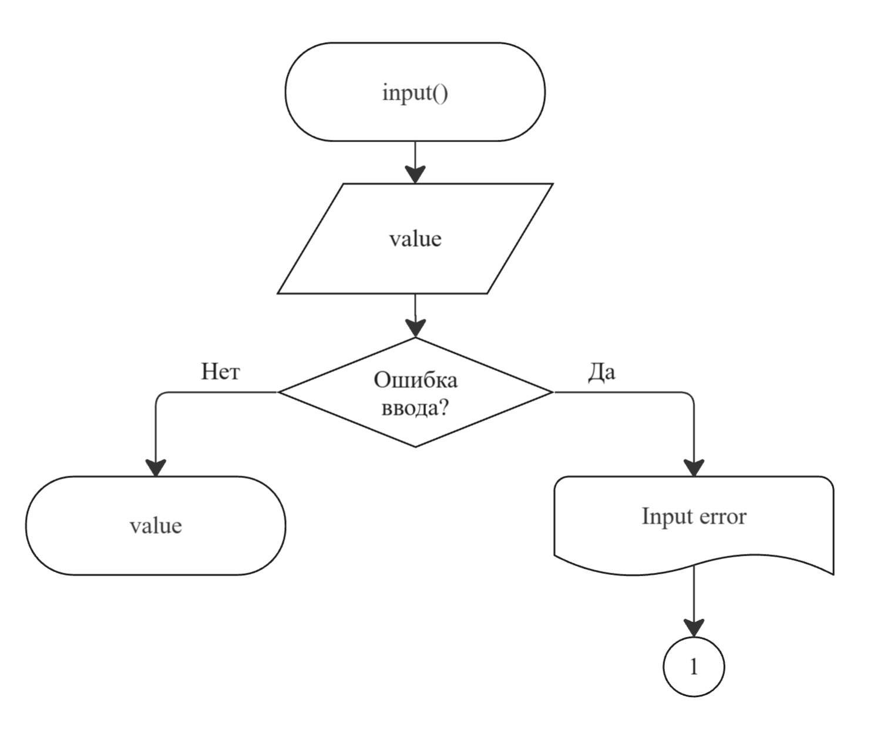
Рисунок 32 – Блок-схема функции input()
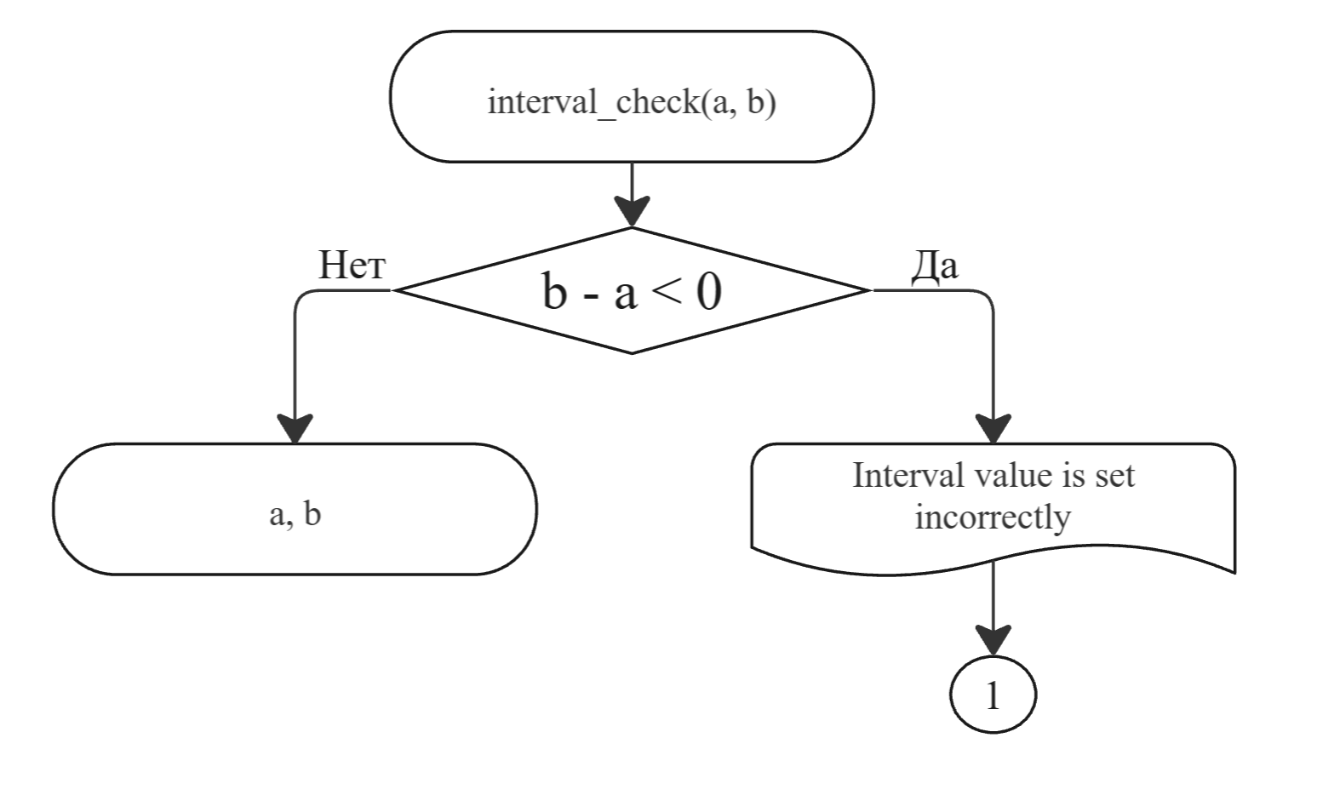
Рисунок 33 – Блок-схема функции interval_check(a, b)

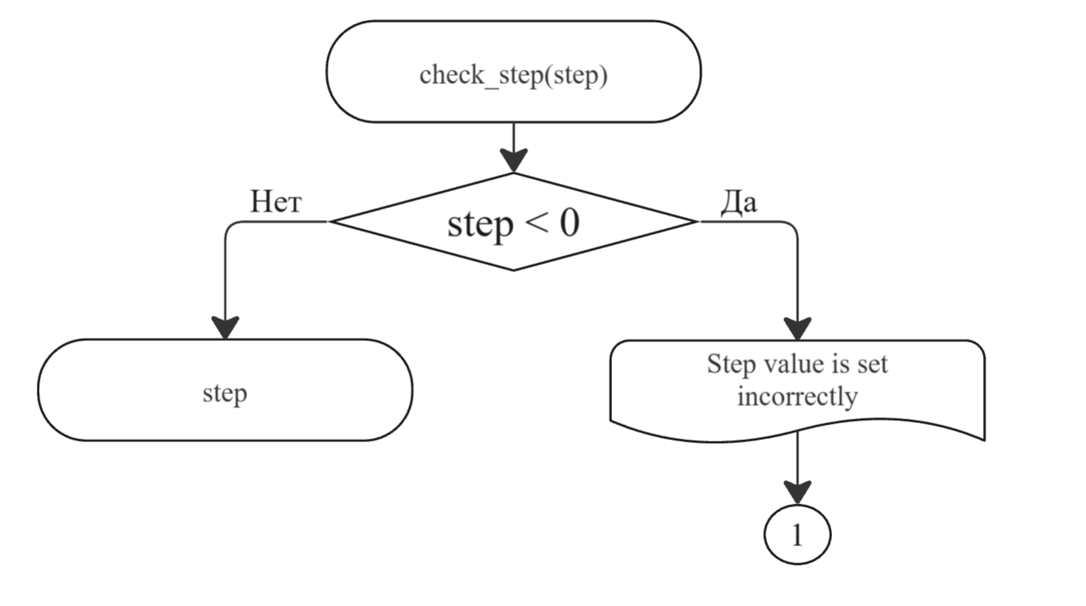
Рисунок 34 – Блок-схема функции check_step(step)

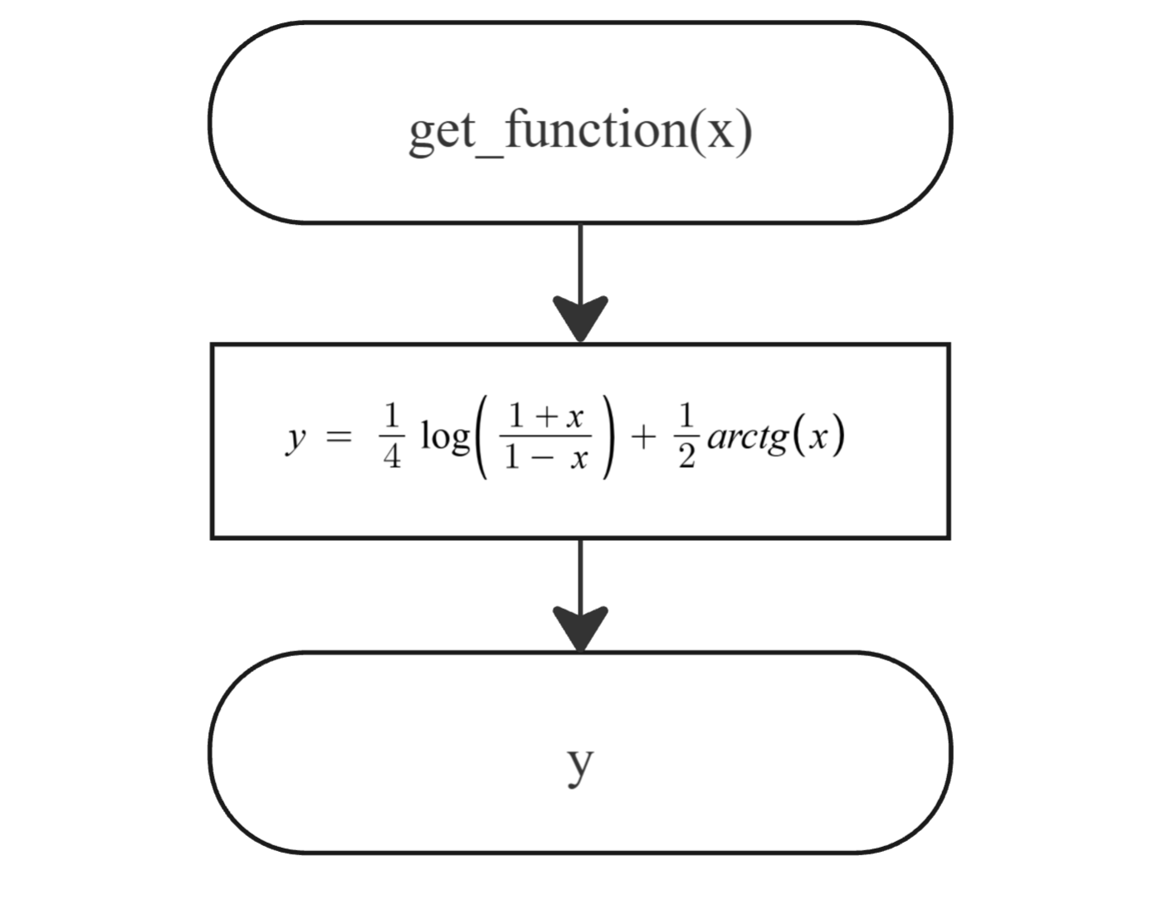
Рисунок 35 – Блок-схема функции get_function(x)

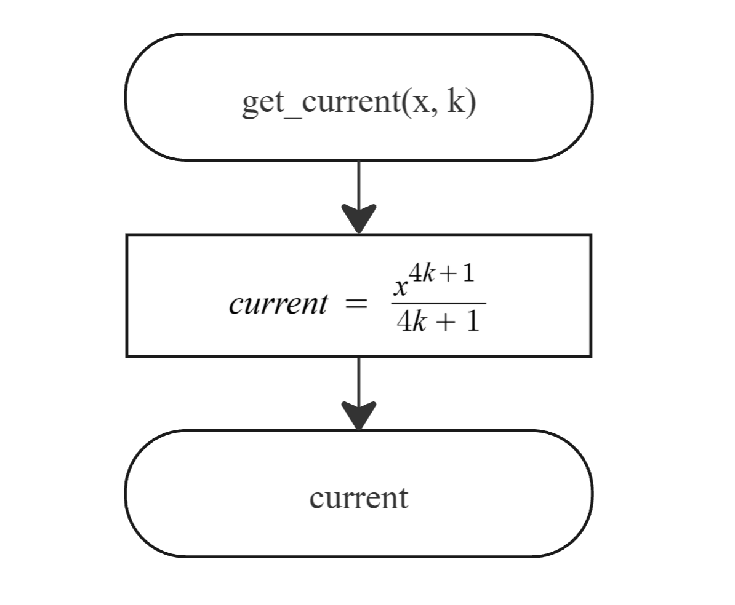
Рисунок 36 – Блок-схема функции get_current(x, k)

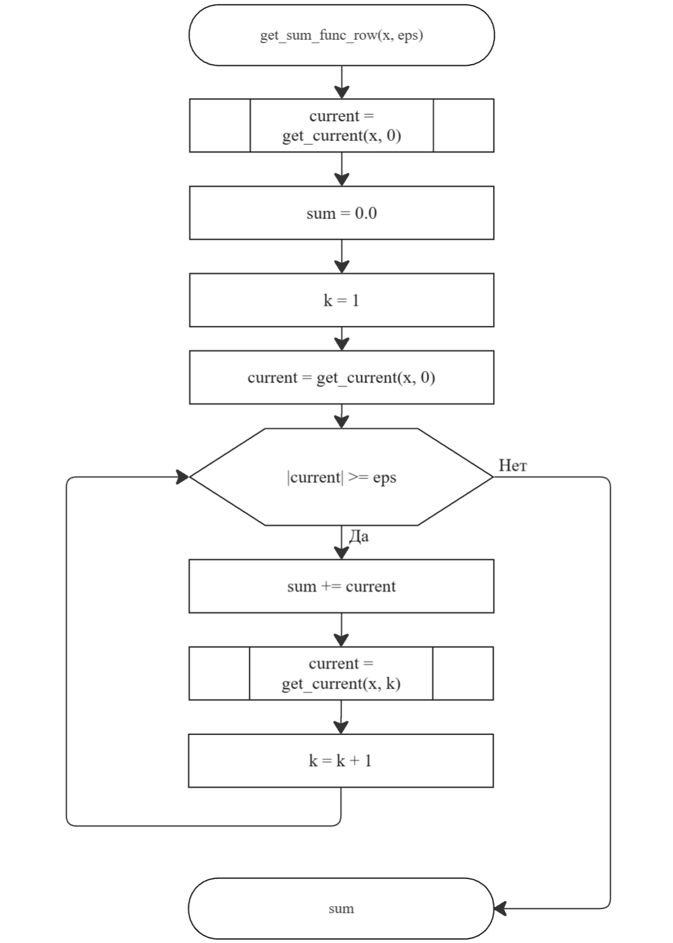
Рисунок 37 – Блок-схема функции get_sum_func_row(x, eps)

3.3 Код программы на языке С
#include <stdio.h>
#include <math.h>
#include <errno.h>
#include <stdlib.h>
#include <float.h>

/**
* @brief получает на вход число из потока ввода
* @return возвращает полученное число, иначе вернет ошибку
*/
double input(void);

/**
* @brief функция, проверяющая заданный интервал
* @param a начальная точка заданного интервала
* @param b конечная точка заданного интервала
* @return возвращает ошибку в случае, если интервал был задан неверно
*/
void interval_check(const double a, const double b);

/**
* @brief функция, проверяющая заданный шаг
* @param step значение заданного шага
* @return возвращает ошибку в случае, если шаг был задан неверно
*/
void check_step(const double step);

/**
* @brief рассчитывает значение функции в заданной точке
* @param x значение аргумента
* @return рассчитанное значение функции
*/
double get_function(const double x);

/**
* @brief рассчитывает рекуррентное выражение
* @param x значение аргумента
* @param k значение индекса элемента
* @return рассчитанное рекуррентное значение
*/
double get_current(const double x, const int k);

/**
* @brief рассчитывает сумму функционального ряда
* @param a начальная точка интервала
* @param b конечная точка интервала
* @param eps заданная точность
* @return рассчитанное значение суммы функционального ряда
*/
double get_sum_func_row(const double x, const double eps);

/**
* @brief точка входа в программу
* @return 0 в случае успеха
*/
int main(void)
{
const double eps = pow(30, -5);
printf("Please enter interval value\n");
const double a = input();
const double b = input();
printf("Please enter step value\n");
const double step = input();

interval_check(a, b);
check_step(step);

for (double x = a; x <= b + DBL_EPSILON; x += step)
{
if (x > -1 - DBL_EPSILON && x < 1 + DBL_EPSILON) { //изменение ООФ//
printf("the function does not exist at this point\n");
}else {
printf("\nx = %.2f\t\tf(x) = %.6f\t\tS(x) = %.6f\n", x, get_function(x), get_sum_func_row(x, eps));
}

}

return 0;
}

double input(void)
{
double value = 0.0;
int result = scanf("%lf", &value);
if (result != 1)
{
errno = EIO;
perror("Input error\n");
exit(EXIT_FAILURE);
}

return value;
}

void interval_check(const double a, const double b)
{
if (b - a < DBL_EPSILON)
{
errno = EINVAL;
perror("Interval value is set incorrectly\n");
exit(EXIT_FAILURE);
}
}

void check_step(const double step)
{
if (step <= DBL_EPSILON)
{
errno = EINVAL;
perror("Step value is set incorrectly\n");
exit(EXIT_FAILURE);
}
}

double get_function(const double x)
{
return (1.0 / 4.0) * log((1 + x) / (1 - x)) + (1.0 / 2.0) * atan(x);
}

double get_current(const double x, int k)
{
return pow(x, 4 * k + 1) / (4 * k + 1);
}

double get_sum_func_row(const double x, const double eps)
{
double current = get_current(x, 0); // Начальное значение current
double sum = 0.0;
int k = 1;

while (fabs(current) >= eps)
{
sum += current;
current = get_current(x, k);
k++;
}

return sum;
}

3.4 Результат выполнения программы
Ниже представлены результаты выполнения программы (Рисунок 38, Рисунок 39, Рисунок 40, Рисунок 41, Рисунок 42)

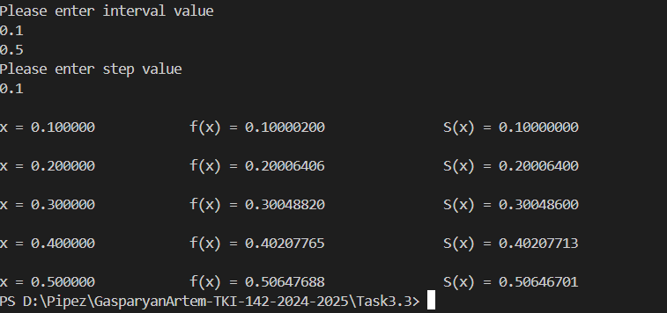
Рисунок 38 – Первый результат выполнения программы

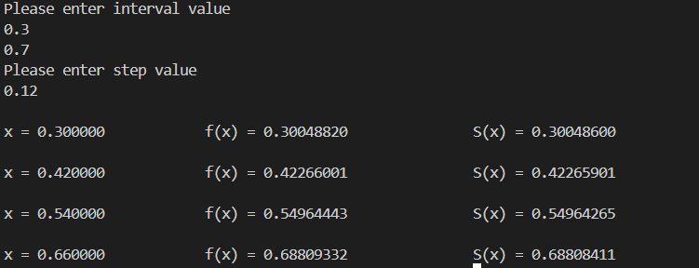
Рисунок 39 – Второй результат выполнения программы

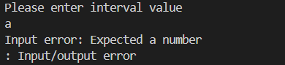
Рисунок 40 – Проверка функции input()

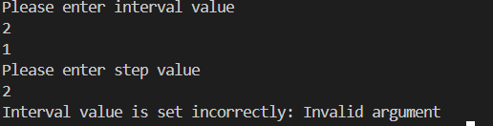
Рисунок 41 – Проверка функции interval_check(a, b)

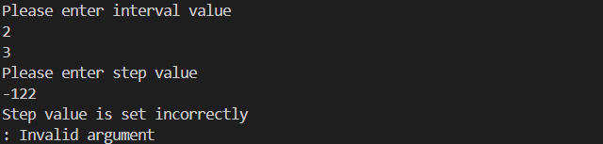
Рисунок 42 – Проверка функции check_step(step)

3.5 Выполнение тестовых примеров
В программе MS Excel были выполнены тестовые примеры. Результат их выполнения представлен ниже (Рисунок 43, Рисунок 44).
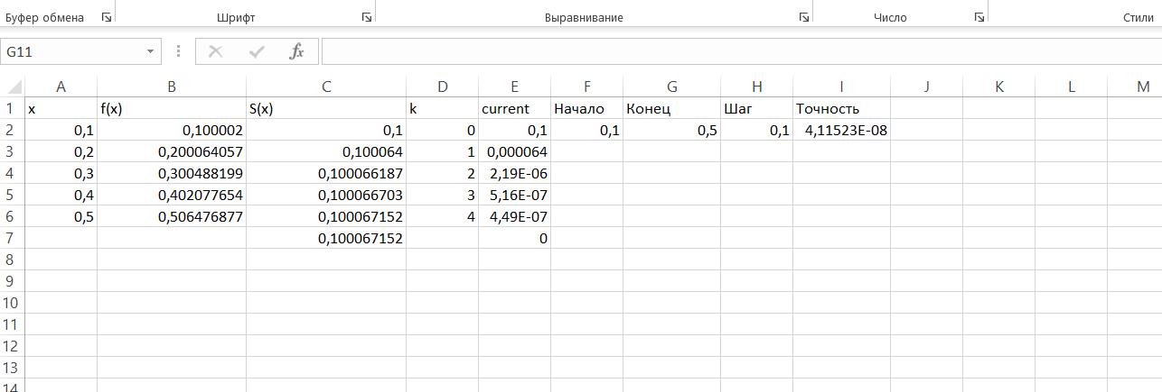
Рисунок 43 – Выполнение первого тестового примера

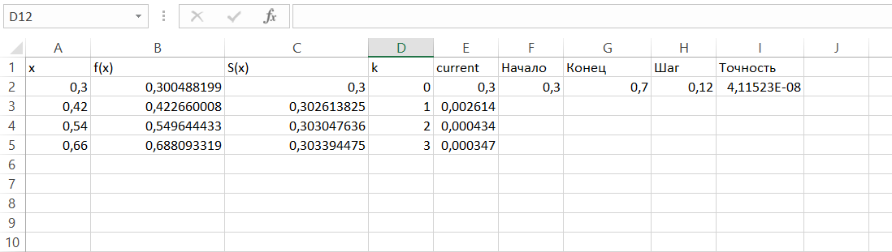
Рисунок 44 – Выполнение второго тестового примера

3.6 Отметка о выполнение задания
Отметка о выполнение задания в GitHub (Рисунок 45).

Рисунок 45 – Отметка о выполнение задания

